4 день

- распродажа старшая гр.
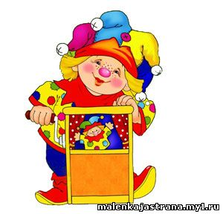

Звучит русская народная музыка, дети входят в зал.
Вед. Эй, честные господа! К нам пожалуйте сюда!
Всех вас на Ярмарку приглашаю.
Веселья и хорошего настроения желаю!
Сегодня наша ярмарка открывается.
Лучшие мастера здесь собираются.
Если вы приглядитесь, сами убедитесь!
Входит Коробейник под русскую нар. песню «Коробочка»
Короб. У меня полна коробушка, в коробейниках хожу.
Подходи, душа – зазнобушка,
Все товары разложу!
И частушки есть веселые,
И задорный перепляс,
Песни русские раздольные
Приготовил я для вас!
Реб. Что душа твоя желает, Все на ярмарке найдем.
Как по Ярмарке пройдем, без покупок не уйдем!
Хоровод «Купим на ярмарке»
Вед. Шире улица раздайся, сторонись честной народ
Посмотрите, какой молодец к нам на ярмарку идет!
Инсценирование песни «Ваня милый» рус. нар. песня
Короб. А у меня есть прянички печатные, дотого нарядные,
Мы их сразу не съедим, пусть станцуют – поглядим!
Танец «Прянички русские»
Короб. Кому блины, только, что испечены
С дымом с паром, с головным угаром.
Песня «Блины» рус. нар песня
Вед. А вон к нам спешат скоморохи, шалуны и поидохи.
Послушаем их.
1 ск. Где тут Ярмарка, скажите,
2 ск. Нас на Ярмарку возьмите.
Вм. Мы не любим охи вздохи,
А зовут нас скоморохи
1 ск. Я Демьян,
2 ск. А я Вавило,
Вм. Чтоб вас веником придавило.
1 ск. Любим мы играть, любим мы плясать
2ск. Будем вам сейчас песню распевать!
Песня «Вот дали» рус. нар. песня
Вед. Ай да скоморохи, позабавили,
Спели песню шуточную, шуточную прибауточную.
А теперь наш черед. Станем рядком, да частушки пропоем.
Частушки
- Пропоем мы вам частушки
Замечательны таки.
Что пойдут плясать старушки,
Затанцуют старики.
Все . Неужели?
В самом деле!
Все. Быть не может!
Вот те раз, мы еще не все пропели, мы еще споем для вас!
- По деревне я прошла,
Ванечку увидела.
Под кустом сидит и плачет
Курица обидела!
- Ты куда Егорка едешь,
Ведь телега без колес.
А Егорка отвечает,
Заготавливать овес.
- Сшила платье из капусты
Огурцом отделала.
Рассердилась, платье съела,
Что же я наделала.
- Мы частушки вам пропели,
Дорогая публика.
За карманы не держитесь,
Не возьмем не рублика!
Вед. Ай дуду, дуду , дуду, потерял Ваня дуду,
А я дудочку нашла и Ванюше принесла!
Игра «Барашеньки - крутороженьки»
В конце песенки дети читают дразнилку, Ваня догоняет детей
(Входят Дед с Бабой).
Дед и Баба. Здравствуйте, люди добрые! Вед. Здравствуйте, проходите, пожалуйста!
Баба. Никак, ярмарка тут у вас? Что продаёте? Вед. Да товары разные – выбирайте, что понравится! Баба. А вот этот цветок почём? Вед. Для вас в подарок отдаём! Баба. Спасибо! Вед. Только цветок этот не простой – любое желание может исполнить. Но только одно. Дед. Да ну! Баба. Вот тебе и ну. Чтоб такое загадать-то? Дед. Дай мне! Баба. Отстань! Не тебе подарили! Хочу, чтоб у меня была… Дед. Корова! Баба (отмахиваясь). Хочу, чтоб мне подарили… Дед. Корову! Баба. Да ну тебя! Хочу… Дед. Корову! Баба. Да чтоб тебя сдуло! (Звучит музыка, деда “ветром” “выносит” из зала). Ой, дед, ты куда это?! Вед. Цветок – то волшебный! Баба. Что же мне теперь делать? Дед, милый, ты где же, а? Дед (выглядывая). Да здесь я. Испугалась? То-то же, и корова моя здесь! (Звучит музыка, входит “корова”, танцует: “каблучки”, кружение, поклон и уходит). Иди, Зорька на травку. Подожди, нас. Баба. Спасибо за подарок. А у меня для вас, ребятки есть загадки мудрёные, Кто сможет и, разгадать, тому пора в учёные!
Загадки.
1.Сидит в ложке, свесив ножки…(Лапша, вермишель)
2.Носят женщины, старушки, носят малые девчушки - К уголочку уголок сложен красочный.(платок)
3. Мне в частушках подыграет, хоть и не гармошка. За обедом в суп ныряет расписная.(ложка)
4. Воду дед носил с утра каждый раз по два ведра, На плечах дугой повисло, держит ведра.(коромысло)
5. Без нее в деревне скучно вместе с ней поют частушки, Пляшут Маша и Антошка,под веселую. (гармошку)
6. Целый час избу мела чистоплотная.(метла)
Молодцы, ребятки! Вот и все загадки. Баба. Мы на ярмарку пришли не с пустыми руками.
Мы на ярмарку принесли корзину с пирогами!
Дед. А я каждому молодцу, куплю по леденцу. (отдают угощение.
Баба и дед вместе ( обращаясь к гостям Ярмарки) А вы – то чего сидите,
На Ярмарку поспешите, скоро Ярмарка закрывается,
Солнышко за лес уже опускается. (Уходят)
Коробейник. Принесли товар на праздник
Мастера ремесел разных.
Эй, народ – спешите видеть!
В тесноте да не в обиде.
К нам явились не купцы,
А умельцы, удальцы!
Дети зазывают покупателей:
1.Мы девчонки озорные, мы подружки молодые.
Всех на Ярмарку зовем, мы товары продаем.
2. Гляньте налево – лавки с товаром,
Гляньте направо – веселье даром!
3.Покупатель подходи, на товары погляди!
Только рот не разевай, а что мило, покупай!
4. А ну, народ, оглянись, на товар подивись.
Вот товар красивый, яркий покупайте для подарка!
5.На мой товар полюбуйся, только не торгуйся!
6. На товар мой поглядите, да чего ни будь, купите!
Распродажа товаров.
Вед. Вот и Ярмарке конец, кто в ней поучаствовал – молодец!
Всех приглашаем на чаепитие с пряниками, пирогами да бубликами!

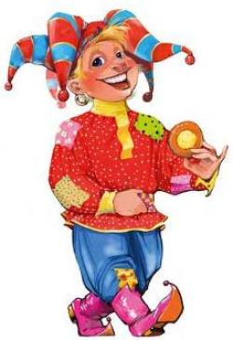
4 день. Приглашение на выставку
Скоморох встречает детей в зале:
Велика Россия наша и талантлив наш народ.
О Руси родной, умельцах на весь мир молва идет! Сейчас Сейчас мы пойдем с вами на выставку мастеров –
умельцев «Волшебство своими руками».
Тайну вам друзья, откроем,
Скажем, всё без лишних слов
Вы сегодня оказались на выставке
Умельцев – мастеров!
А знаете ли вы, ребята, кто сделал эти замечательные изделия?
Все работы сделаны вашими родителями, педагогами и детьми.
На прилавки погляди, все лежит как надо,
Подходи, товар смотри и платить не надо!
(Экскурсия по выставке)
Скоморох. А теперь позвольте, гости дорогие, отдать вам нижайшее почтение, благодарность за посещение выставки работ сделанных руками ваших родителей, детей и педагогов детского сада «Волшебство своими руками».

Приглашение для родителей.
Уважаемые мамы и папы,
бабушки и дедушки!
Приглашаем вас вместе с детьми посетить выставку «Волшебство своими руками». Она оформлена на первом этаже детского сада. Начало выставки 17 ноября. Желаем приятно провести время и порадоваться умелым рукам мастеров.

5 день

«Истоки творчества»

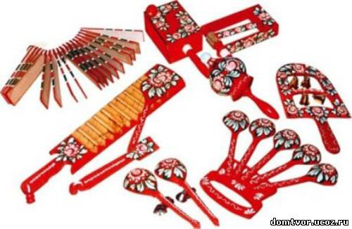

Входят Даниловна и Гавриловна с трещеткой, ложками под русскую нар. музыку «У нас нынче субботея» играют на инструментах.
Д.Эй, народ честной, здравствуйте!
Г. Всех на закрытие фестиваля приглашаем,
Веселья да хорошего настроения желаем.
Д. Узнали многое детишки про великий наш народ,
Г. И про то, как люди жили, песни пели, мастерили.
Вм. Ведь преданья старины забывать мы не должны!
Д. Сегодня наш фестиваль закрывается.
Лучшие певцы и музыканты к нам собираются.
Г. Если приглядитесь, сами убедитесь!
Д. Сегодня у нас гости: певцы и музыканты, люди, влюбленные в народное творчество, лауреаты и участники многих конкурсов и фестивалей. Дети из ансамбля «Славёна» и их педагог Капшукова Майя Валерьевна. Встречайте их!
Интерактивная программа
Г. Благодарим наших гостей за прекрасное выступление (вручить угощение)
Д. Мы поздравляем всех участников фестиваля «Истоки творчества» и хотим, что бы через всю жизнь вы пронесли любовь к русскому народному творчеству!
Г. Сегодня фестиваль соединил в одно целое ваши детские таланты, умение и мастерство ваших родителей и педагогов.
Д. Все мы любим детский сад,
В нем, полным - полно ребят!
1, 2, 3, 4, 5 жаль, что всех не сосчитать.
Может сто их, может двести
Хорошо когда мы вместе!
Песня «Детский сад» сл. и муз. И. Пономаревой
Ж. «Музыкальная палитра» №1 2006г.
Г. Слово предоставляется членам жюри нашего фестиваля, которые на протяжении целой недели следили за нашей работой.
Выступление членов жюри, вручение хваленок, подарков, призов, угощение.
Д. Наш фестиваль подошел к концу,
Будьте здоровы и счастливы будьте
Живите без бед много – много лет!
Г. Вот и завершился наш фестиваль.
Подошла пора проститься с вами,
Только светлой будет в сердце грусть.
Пусть всегда гордится мастерами
Щедрая и песенная грусть!

